Bài 1.1:
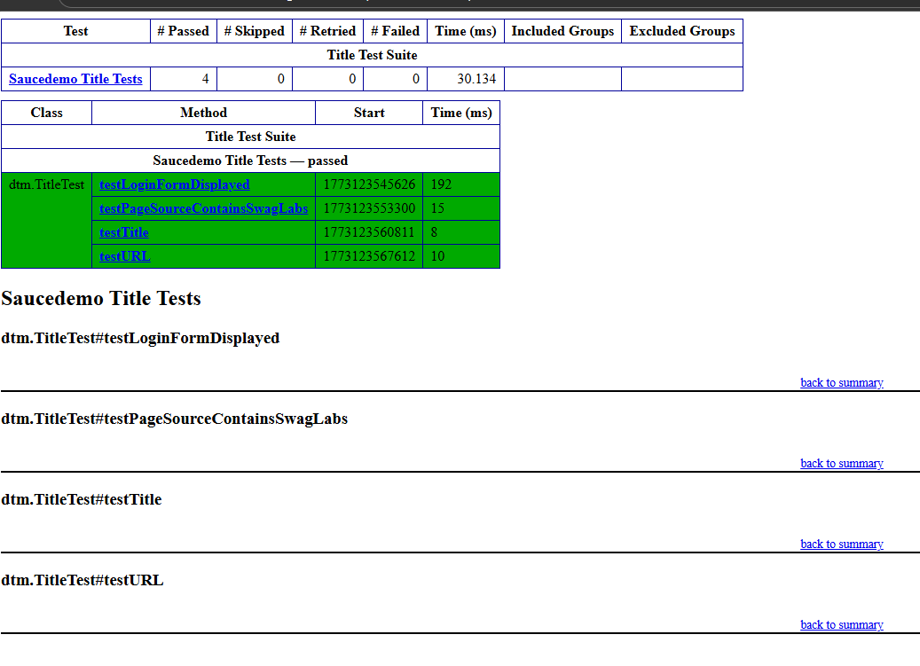
TC ID | Tiêu đề test case | Mục tiêu kiểm thử | Tiền điều kiện | Bước thực hiện (mô tả ngắn) | Dữ liệu test | Kết quả mong đợi | Loại | Độ ưu tiên
TC-01 | Kiểm thử tiêu đề trang chủ | Kiểm tra title của trang | Mở được Edge | 1) Mở https://www.saucedemo.com/ | N/A | Title = "Swag Labs" | UI | Cao
TC-02 | Kiểm thử URL trang chủ | Kiểm tra URL trang | Mở được Edge | 1) Mở https://www.saucedemo.com/ | N/A | URL chứa "saucedemo" | UI | Cao
TC-03 | Kiểm thử page source có chứa Swag Labs | Kiểm tra nguồn trang | Mở được Edge | 1) Mở trang 2) Lấy page source | N/A | Page source chứa "Swag Labs" | UI | Trung bình
TC-04 | Kiểm tra ô Username hiển thị | Kiểm tra form đăng nhập | Trang login mở | 1) Mở trang 2) Quan sát ô Username | Locator: id=user-name | Ô Username hiển thị | UI | Cao
TC-05 | Kiểm tra ô Password hiển thị | Kiểm tra form đăng nhập | Trang login mở | 1) Mở trang 2) Quan sát ô Password | Locator: id=password | Ô Password hiển thị | UI | Cao
TC-06 | Kiểm tra nút Login hiển thị | Kiểm tra form đăng nhập | Trang login mở | 1) Mở trang 2) Quan sát nút Login | Locator: id=login-button | Nút Login hiển thị | UI | Cao
TC-07 | Kiểm tra placeholder của Username | Kiểm tra UI input | Trang login mở | 1) Xem placeholder ô Username | Expected: "Username" | Placeholder đúng "Username" | UI | Thấp
TC-08 | Kiểm tra placeholder của Password | Kiểm tra UI input | Trang login mở | 1) Xem placeholder ô Password | Expected: "Password" | Placeholder đúng "Password" | UI | Thấp
TC-09 | Kiểm tra text nút Login | Kiểm tra UI button | Trang login mở | 1) Kiểm tra text/value của nút Login | Expected: "Login" | Nút hiển thị "Login" | UI | Thấp
TC-10 | Kiểm tra container của form đăng nhập | Kiểm tra form | Trang login mở | 1) Tìm login container | Locator: id=login_button_container | Container tồn tại | UI | Trung bình
TC-11 | Đăng nhập với tài khoản hợp lệ | Kiểm tra đăng nhập thành công | Trang login mở | 1) Nhập username 2) Nhập password 3) Click Login | standard_user / secret_sauce | Chuyển đến /inventory.html | Chức năng | Cao
TC-12 | Đăng nhập sai mật khẩu | Kiểm tra thông báo lỗi | Trang login mở | 1) Nhập username 2) Nhập sai password 3) Click Login | standard_user / wrong | Hiển thị thông báo lỗi | Chức năng | Cao
TC-13 | Đăng nhập bỏ trống Username | Kiểm tra validate | Trang login mở | 1) Để trống username 2) Nhập password 3) Click Login | "" / secret_sauce | Lỗi chứa "Username is required" | Validation | Cao
TC-14 | Đăng nhập bỏ trống Password | Kiểm tra validate | Trang login mở | 1) Nhập username 2) Để trống password 3) Click Login | standard_user / "" | Lỗi chứa "Password is required" | Validation | Cao
TC-15 | Đăng nhập user bị khóa | Kiểm tra trạng thái user bị khóa | Trang login mở | 1) Nhập username 2) Nhập password 3) Click Login | locked_out_user / secret_sauce | Lỗi chứa "locked out" | Chức năng | Cao
TC-16 | Kiểm tra nút đóng thông báo lỗi hiển thị | Kiểm tra UI lỗi | Sau khi đăng nhập thất bại | 1) Tạo lỗi 2) Kiểm tra nút đóng (X) | Locator: .error-button | Nút đóng (X) hiển thị | UI | Trung bình
TC-17 | Đóng thông báo lỗi | Kiểm tra đóng alert lỗi | Sau khi đăng nhập thất bại | 1) Click nút đóng (X) | N/A | Thông báo lỗi biến mất | UI | Trung bình
TC-18 | Kiểm tra tab order từ Username sang Password | Kiểm tra thao tác bàn phím | Trang login mở | 1) Focus Username 2) Nhấn TAB | N/A | Focus chuyển sang Password | UX | Thấp
TC-19 | Nhấn Enter để đăng nhập | Kiểm tra submit bằng Enter | Trang login mở | 1) Nhập username/password 2) Nhấn ENTER | standard_user / secret_sauce | Đăng nhập thành công (inventory) | UX | Thấp
TC-20 | Trang tải thành công | Smoke test | Mạng ổn định | 1) Mở trang 2) Quan sát hiển thị | N/A | Trang hiển thị đúng form đăng nhập | Smoke | Trung bình

Bài 1.2:
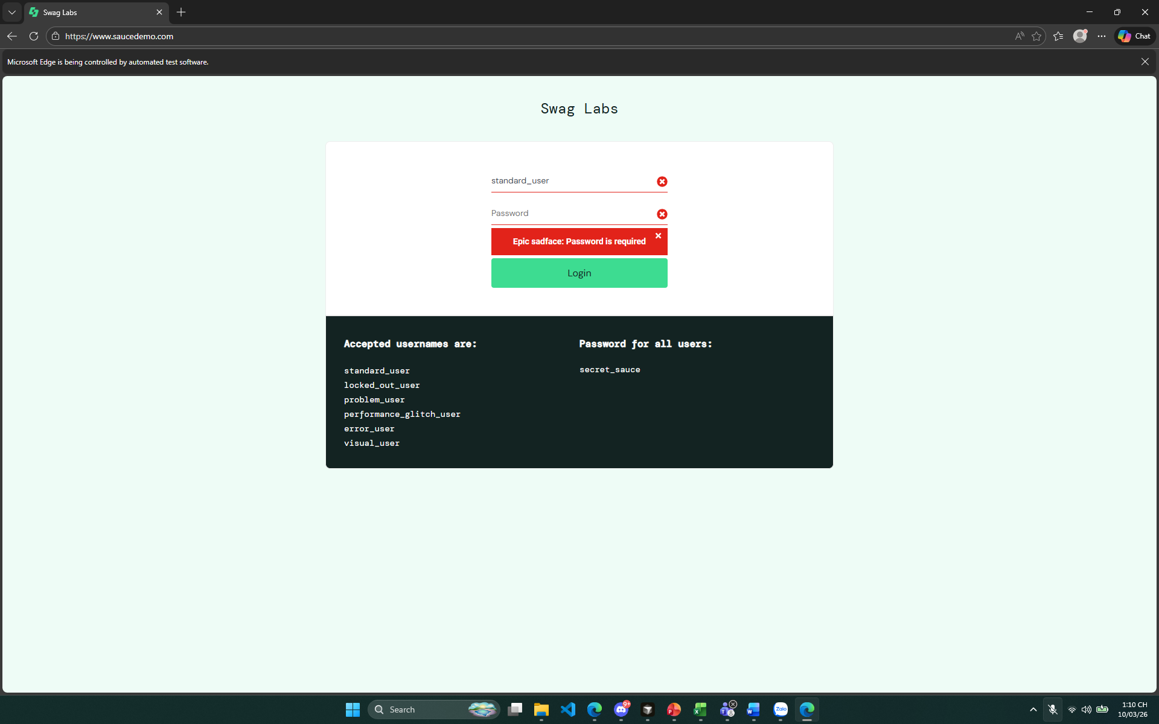
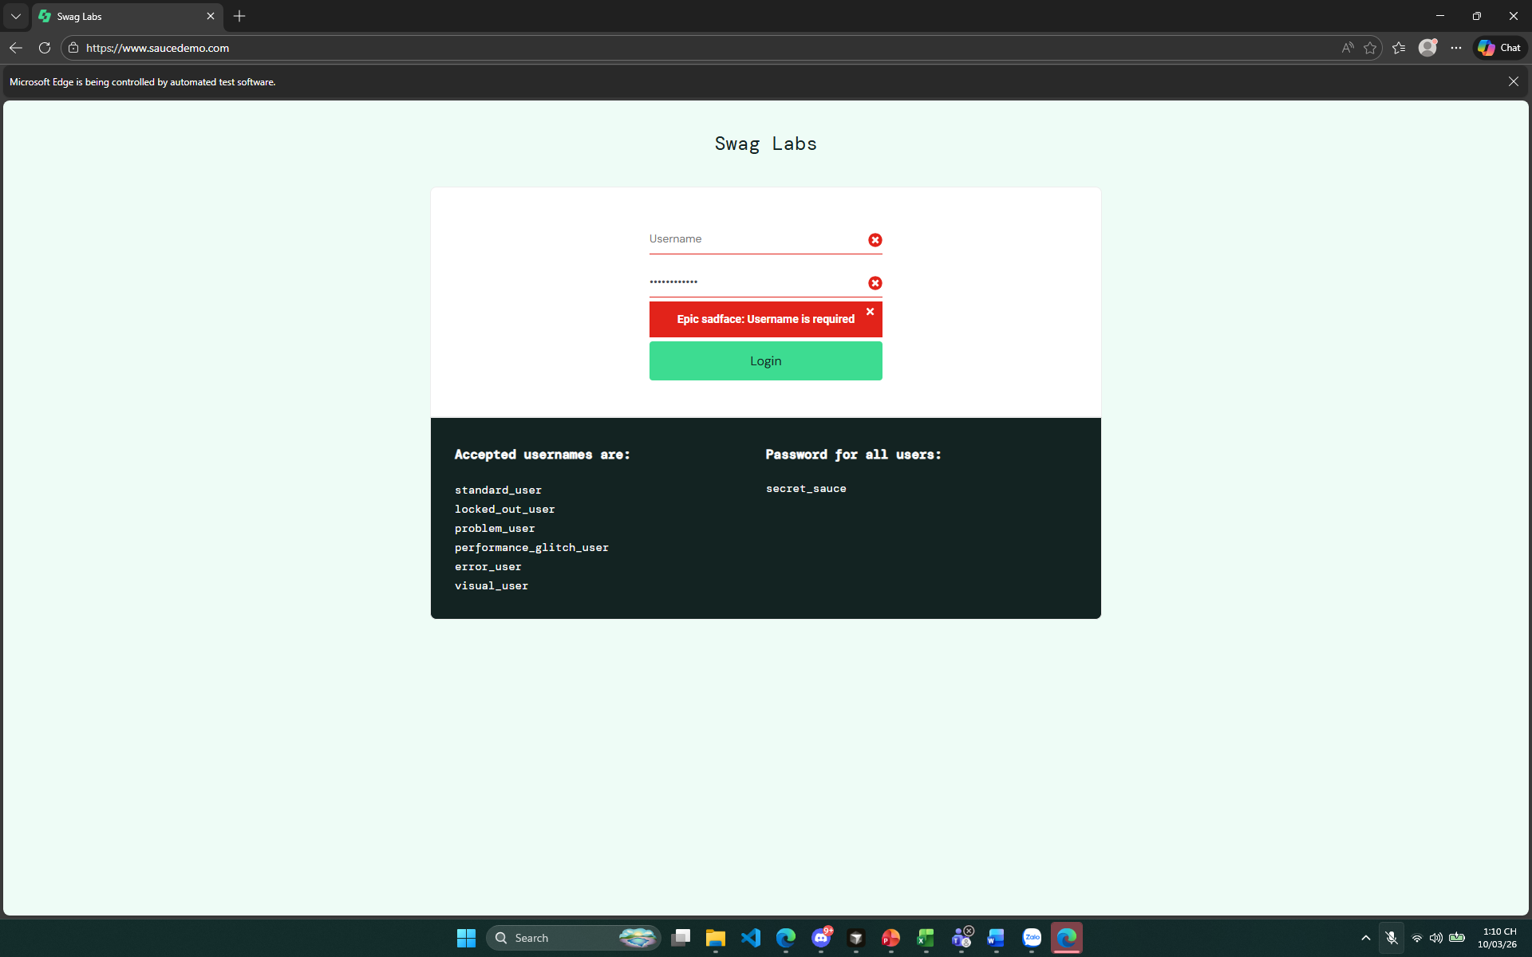
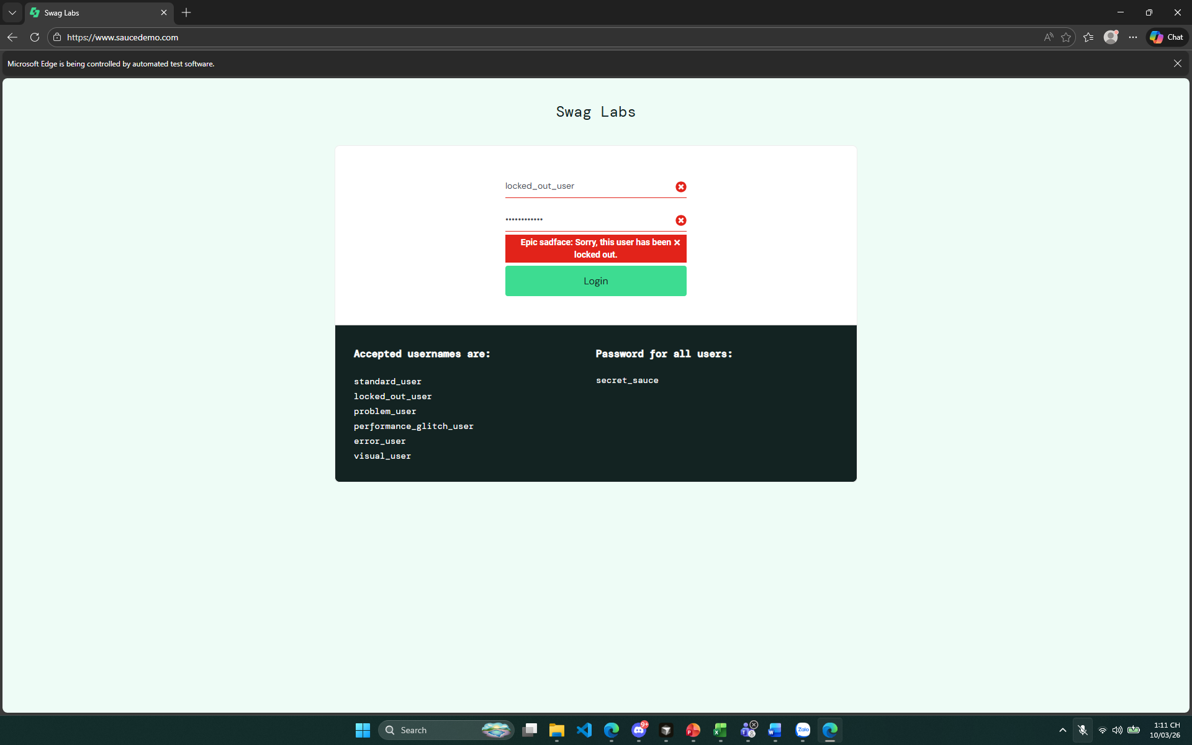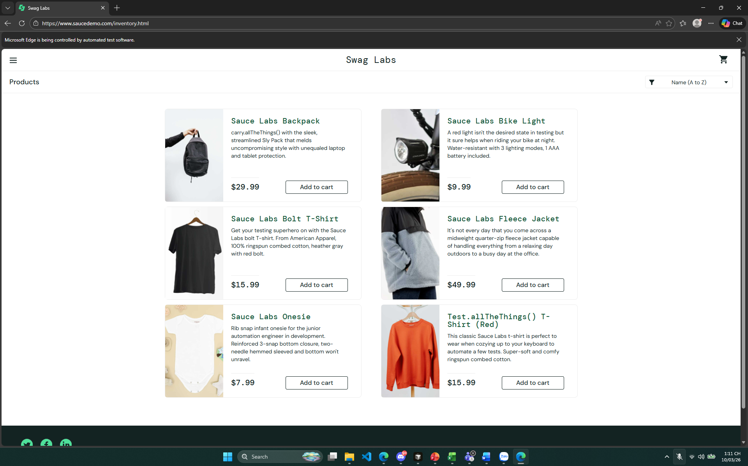
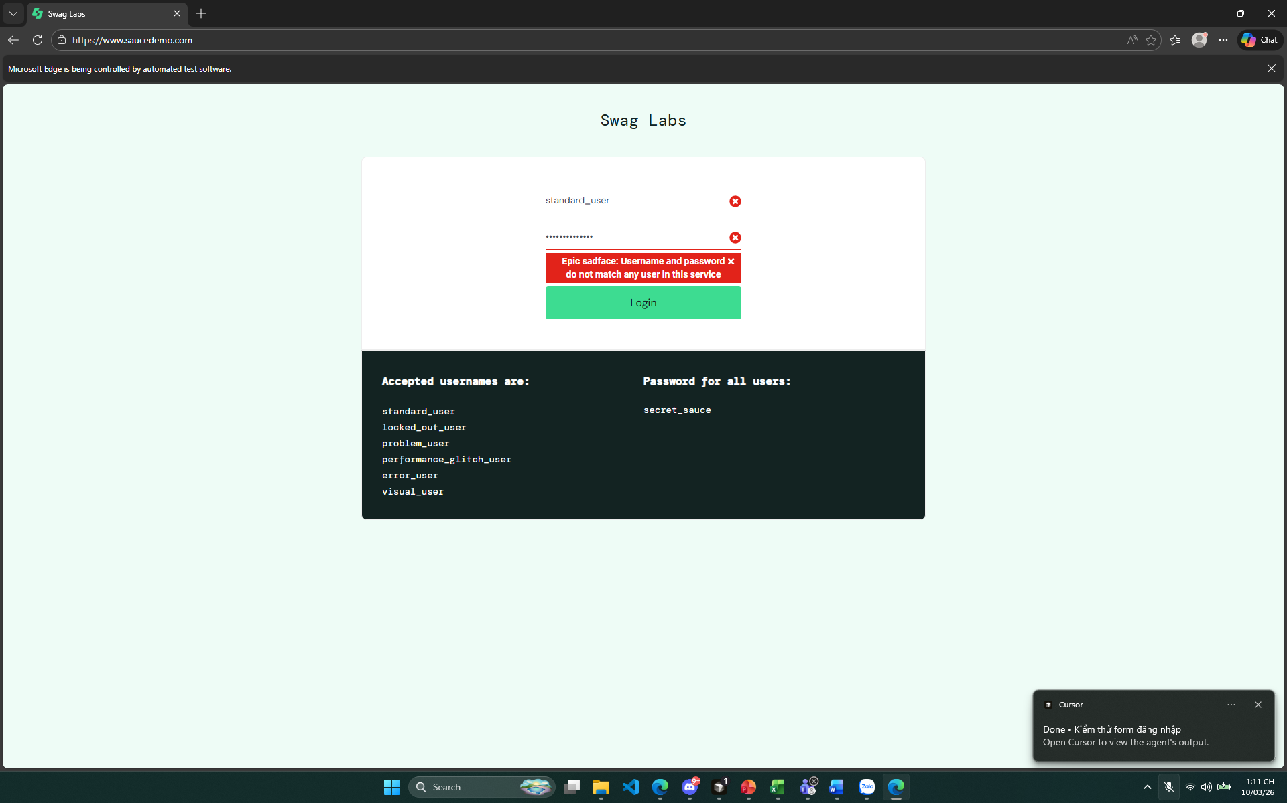
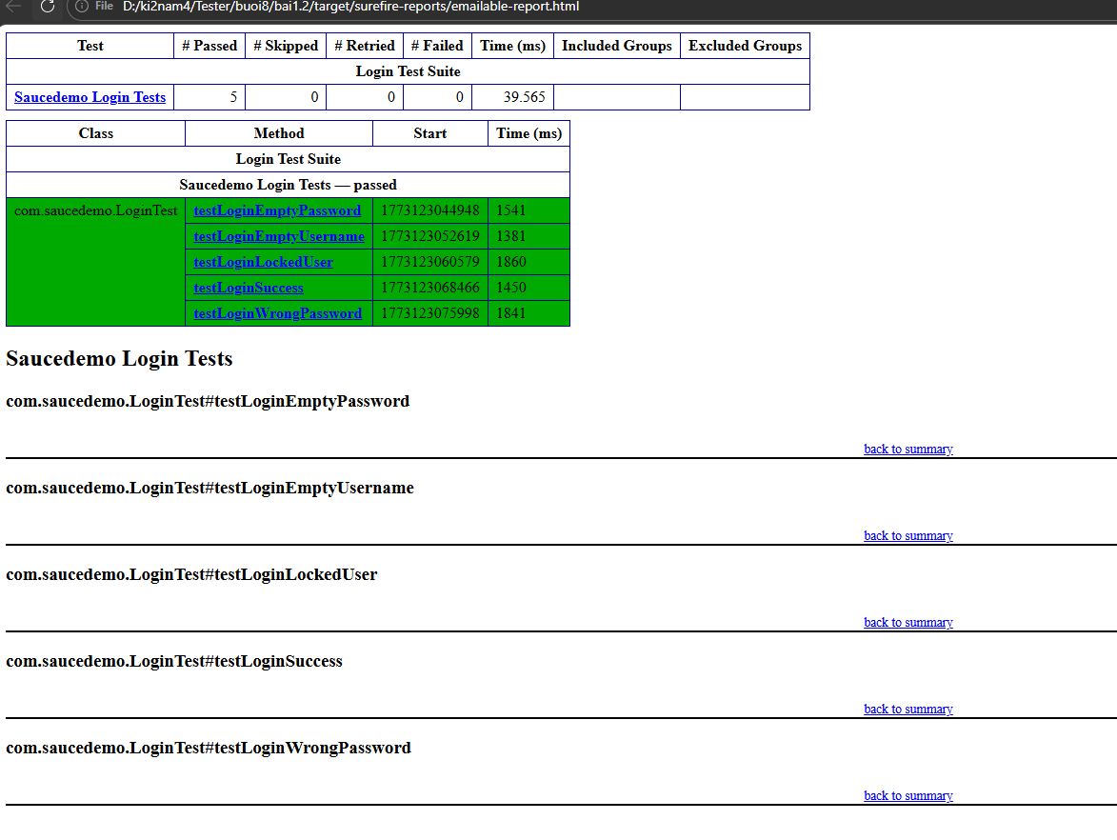
Bài 2.1:
Cấu hình testng.xml chỉ chạy nhóm 'smoke' – quan sát số lượng test được chạy
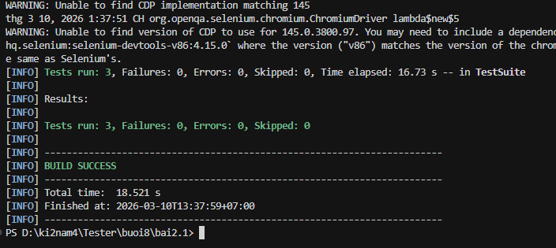
Cấu hình lại testng.xml chạy nhóm 'regression' – quan sát kết quả
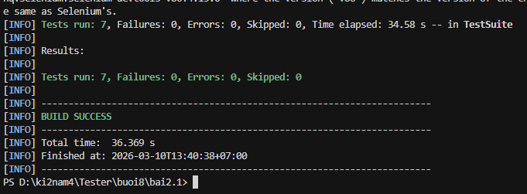
Bài 2.2:
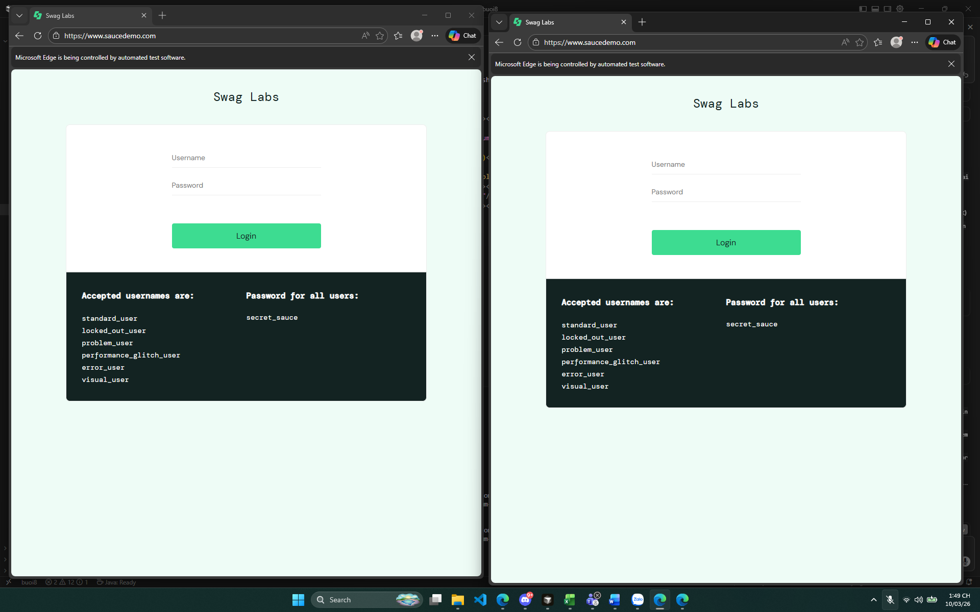
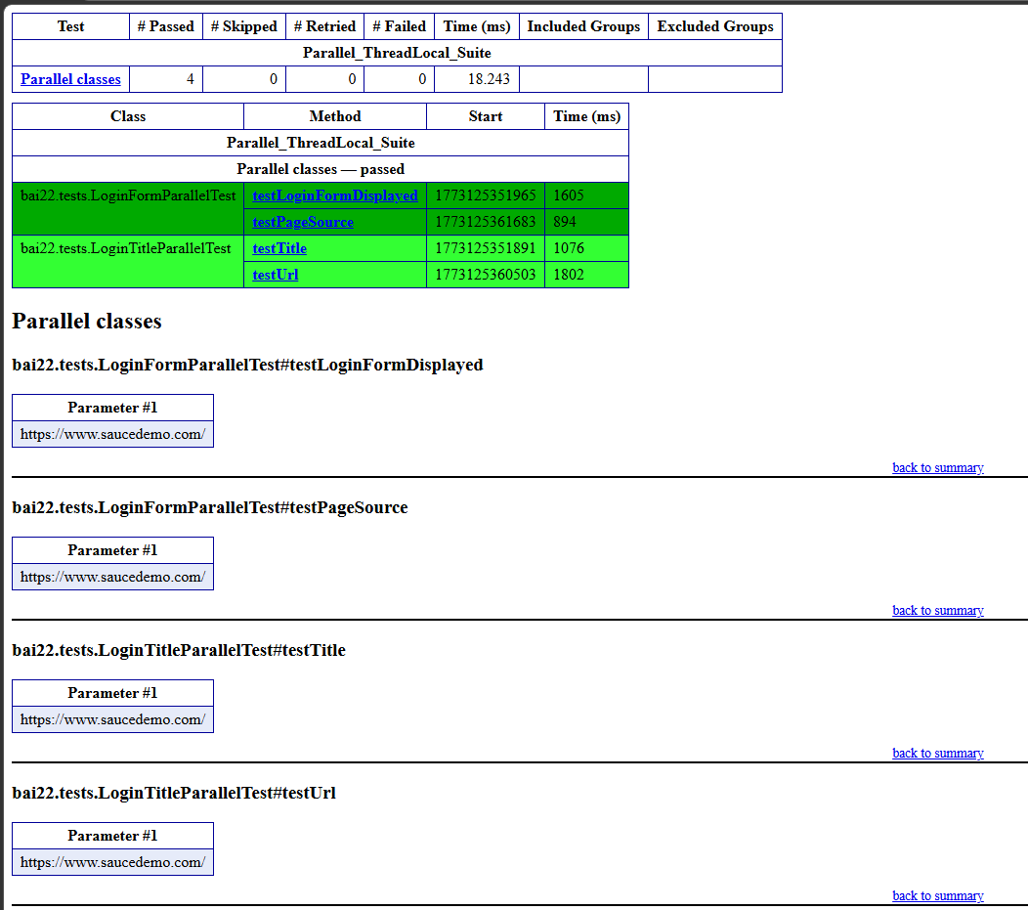
Bài 3.1:
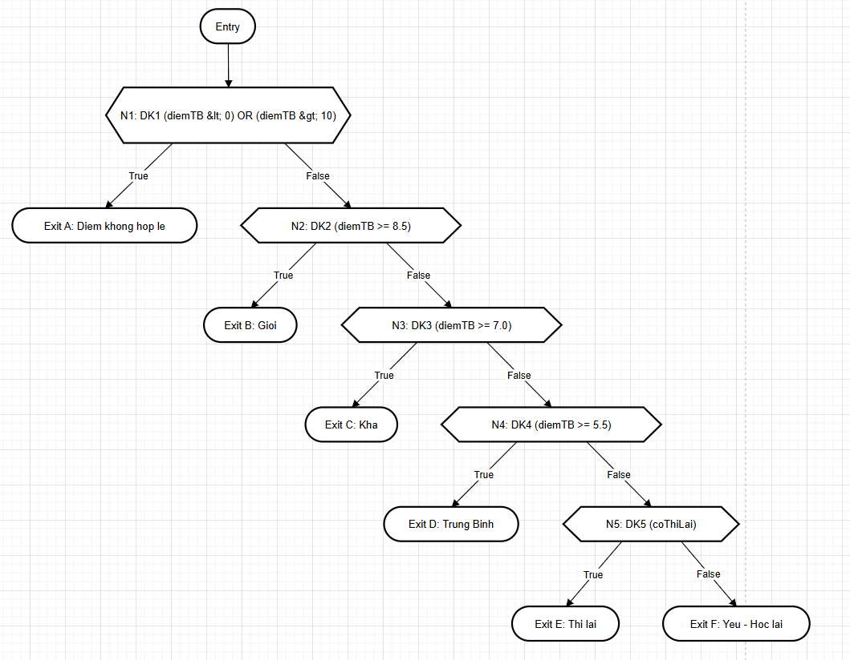
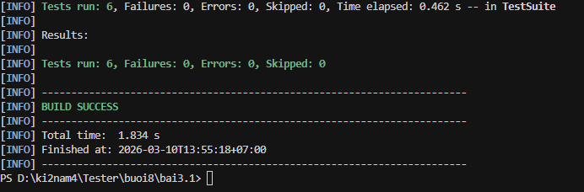
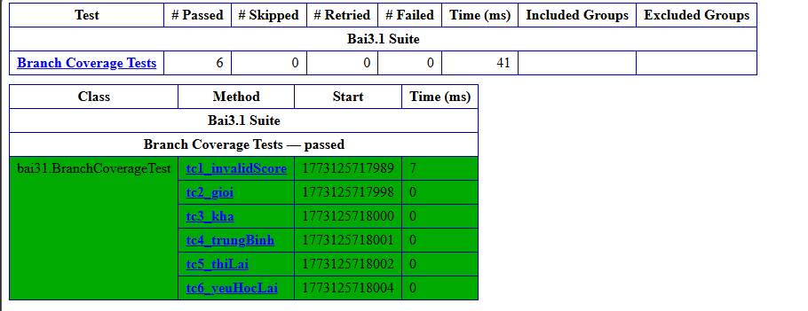
Bài 3.2:
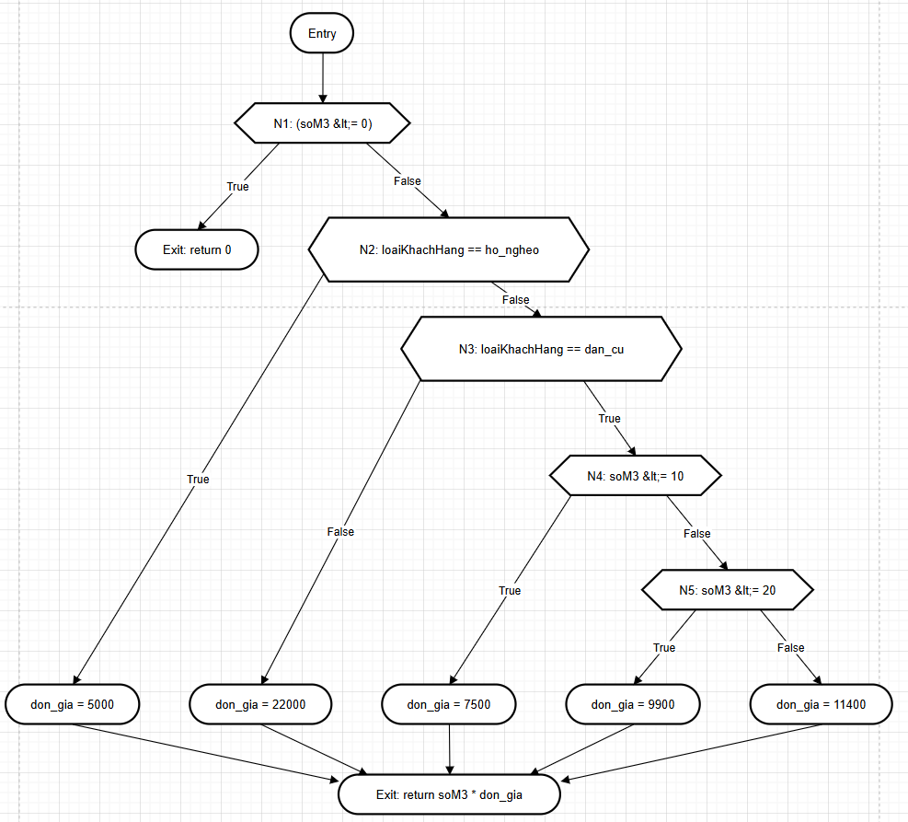
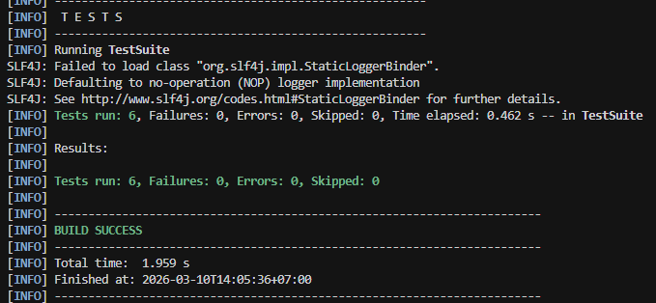
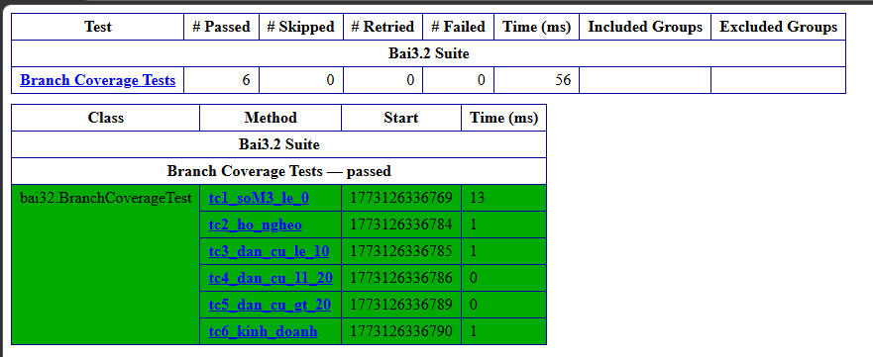
Bài 4.1:
Quy tắc:
- D1: nếu `trongLuong <= 0` -> ném `IllegalArgumentException`
- D2: nếu `vung == "noi_thanh"`:
- base `phi = 15000`
- D3: nếu `trongLuong > 5` -> `phi += (trongLuong - 5) * 2000`
- Else if D4: `vung == "ngoai_thanh"`:
- base `phi = 25000`
- D5: nếu `trongLuong > 3` -> `phi += (trongLuong - 3) * 3000`
- Else: vùng khác (tỉnh khác):
- base `phi = 50000`
- D6: nếu `trongLuong > 2` -> `phi += (trongLuong - 2) * 5000`
- D7: nếu `laMember` -> `phi = phi * 0.9`
- Cuối cùng `return phi`
- Công thức: `CC = D + 1`
=> CC = 7 + 1 = 8
Kiểm tra lại bằng `CC = E - N + 2P`
Áp dụng:
- `CC = E - N + 2P = 17 - 11 + 2*1 = 8`
Trùng với cách đếm decision → CC = 8 là hợp lý.
Liệt kê các Basis Path (mô tả ngắn)
1. Path 1: D1-True
`Entry -> D1(T) -> throw IllegalArgumentException`
2. Path 2: `noi_thanh`, nhẹ, không member
`Entry -> D1(F) -> D2(T) -> D3(F) -> D7(F) -> return`
3. Path 3: `noi_thanh`, nặng, không member
`Entry -> D1(F) -> D2(T) -> D3(T) -> D7(F) -> return`
4. Path 4: `noi_thanh`, nhẹ, member
`Entry -> D1(F) -> D2(T) -> D3(F) -> D7(T) -> return`
5. Path 5: `ngoai_thanh`, nhẹ, không member
`Entry -> D1(F) -> D2(F) -> D4(T) -> D5(F) -> D7(F) -> return`
6. Path 6: `ngoai_thanh`, nặng, không member
`Entry -> D1(F) -> D2(F) -> D4(T) -> D5(T) -> D7(F) -> return`
7. Path 7: vùng khác, nhẹ, không member
`Entry -> D1(F) -> D2(F) -> D4(F) -> D6(F) -> D7(F) -> return`
8. Path 8: vùng khác, nặng, member
`Entry -> D1(F) -> D2(F) -> D4(F) -> D6(T) -> D7(T) -> return`
TC | Mô tả đường cơ sở | Trọng lượng | vùng | laMember | Kết quả mong đợi
TC1 | Path 1: D1 True (trọng lượng không hợp lệ) | 0 | noi_thanh | F | exception
TC2 | Path 2: nội thành, nhẹ (<=5), không member | 3 | noi_thanh | F | 15000
TC3 | Path 3: nội thành, >5, không membe | 10 | noi_thanh | F | 25000
TC4 | Path 4: nội thành, nhẹ, member (giảm 10%) | 4 | noi_thanh | T | 13500
TC5 | Path 5: ngoại thành, <=3, không member | 2 | ngoai_thanh | F | 25000
TC6 | Path 6: ngoại thành, >3, không member | 5 | ngoai_thanh | F | 31000
TC7 | Path 7: tỉnh khác, <=2, không member | 1.5 | tinh_khac | F | 50000
TC8 | Path 8: tỉnh khác, >2, member (giảm 10%) | 5 | tinh_khac | T | 58500

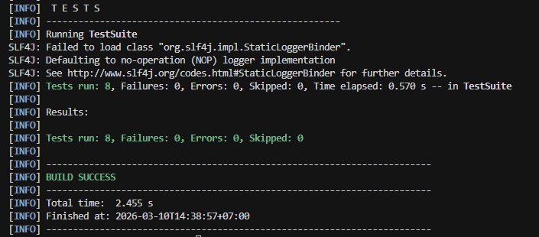
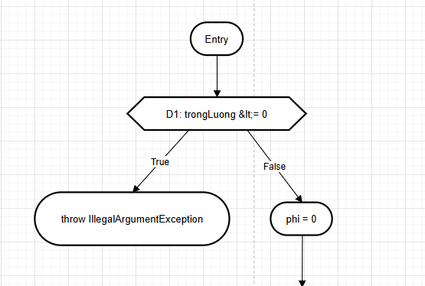
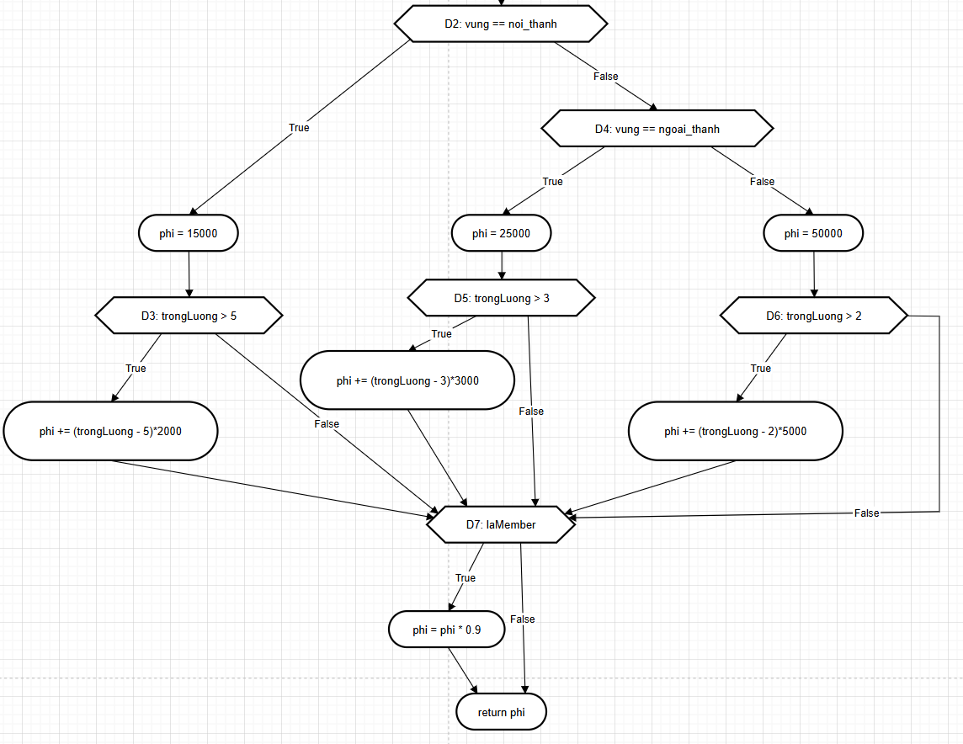
Bài 4.2:
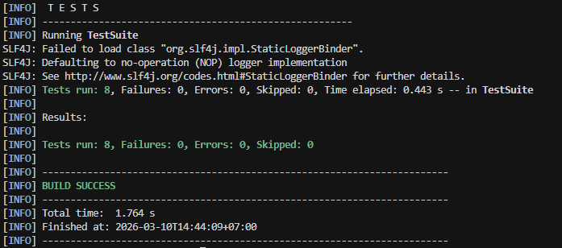
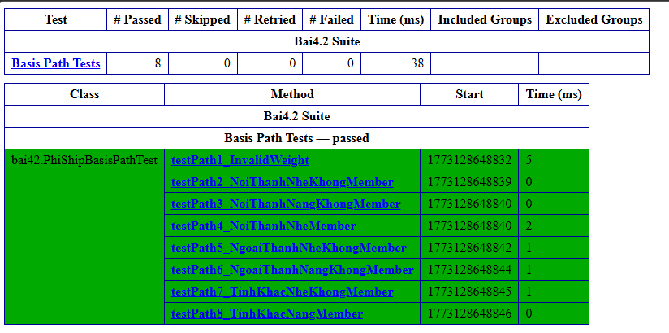

Bài 5.1:
Các điều kiện đơn (atomic conditions):
A: (tuoi >= 22)
B: (thuNhap >= 10_000_000)
C: (coTaiSanBaoLanh)
D: (diemTinDung >= 700)
Bảng chân trị
Row | A  (tuoi>=22) | B  (thuNhap>=10tr) | C  (coTSBL) | D  (diemTD>=700) | A&&B | C||D | Kết quả  (A&&B)&&(C||D)
1 | T | T | T | T | T | T | T
2 | T | T | T | F | T | T | T
3 | T | T | F | T | T | T | T
4 | T | T | F | F | T | F | F
5 | T | F | T | T | F | T | F
6 | T | F | T | F | F | T | F
7 | T | F | F | T | F | T | F
8 | T | F | F | F | F | F | F
9 | F | T | T | T | F | T | F
10 | F | T | T | F | F | T | F
11 | F | T | F | T | F | T | F
12 | F | T | F | F | F | F | F
13 | F | F | T | T | F | T | F
14 | F | F | T | F | F | T | F
15 | F | F | F | T | F | T | F
16 | F | F | F | F | F | F | F

Nội dung MC/DC
Điều kiện A (độc lập):
Tìm 2 dòng khác A, giống B & C & D, khác Output:
→ Row 2 (T,T,T,F → T) và Row 9 (F,T,T,F → F)
[B=T, C=T, D=F giống nhau, A thay đổi, Output thay đổi]
⇒ A có MC/DC qua cặp (Row 2, Row 9).
Điều kiện B (độc lập):
Tìm 2 dòng khác B, giống A & C & D, khác Output:
→ Row 2 (T,T,T,F → T) và Row 6 (T,F,T,F → F)
[A=T, C=T, D=F giống nhau, B thay đổi, Output thay đổi]
⇒ B có MC/DC qua cặp (Row 2, Row 6).
Điều kiện C (độc lập):
Tìm 2 dòng khác C, giống A & B & D, khác Output:
→ Row 2 (T,T,T,F → T) và Row 4 (T,T,F,F → F)
[A=T, B=T, D=F giống nhau, C thay đổi, Output thay đổi]
⇒ C có MC/DC qua cặp (Row 2, Row 4).
Điều kiện D (độc lập):
Tìm 2 dòng khác D, giống A & B & C, khác Output:
→ Row 3 (T,T,F,T → T) và Row 4 (T,T,F,F → F)
[A=T, B=T, C=F giống nhau, D thay đổi, Output thay đổi]
⇒ D có MC/DC qua cặp (Row 3, Row 4).
Bảng tóm tắt:
Row | A | B | C | D | KQ | Ghi chú
2 | T | T | T | F | T | Cơ sở cho A,B,C
3 | T | T | F | T | T | Cặp với Row4 cho D
4 | T | T | F | F | F | Cặp với Row2 (C), Row3 (D)
6 | T | F | T | F | F | Cặp với Row2 cho B
9 | F | T | T | F | F | Cặp với Row2 cho A

Bài 5.2:
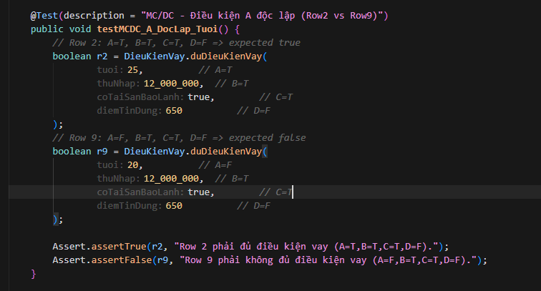
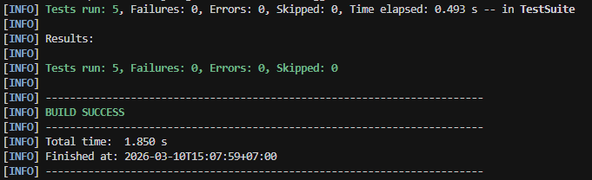
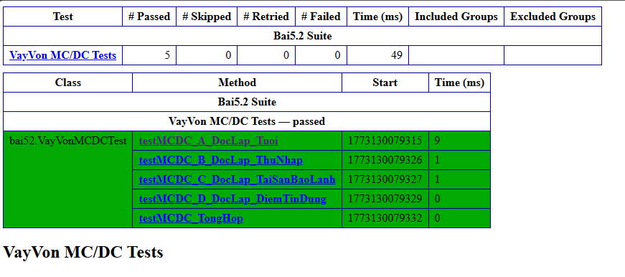

Bài 6.1:

Bước 1 – Phân tích:
• Vẽ CFG mô tả logic kiểm tra số điện thoại
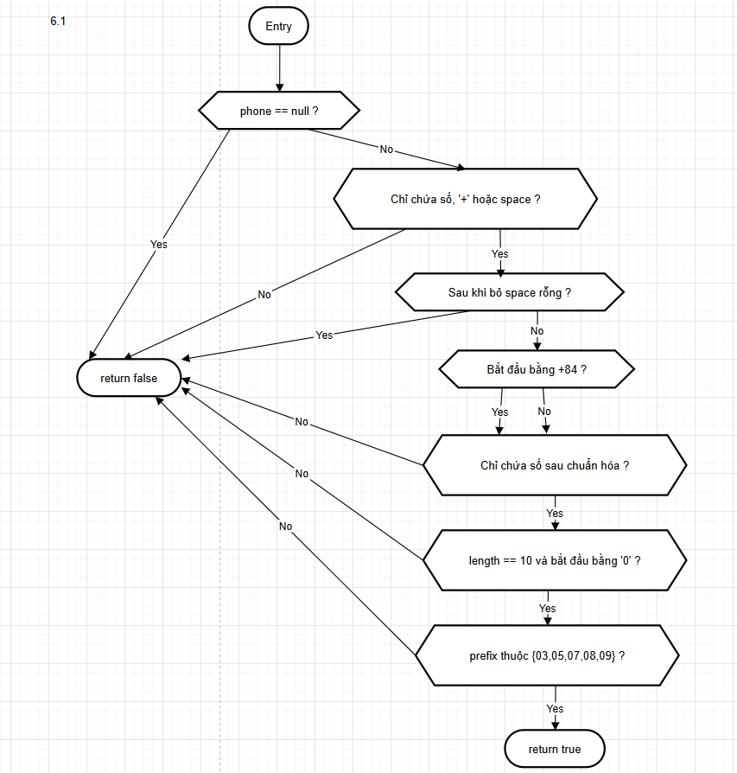
• Tính CC và xác định số test case cần có
Các decision độc lập ở mức CFG:
- D1: `phone == null` (N0)
- D2: ký tự hợp lệ trong vòng lặp (N1 – vi phạm thì return)
- D3: `cleaned.isEmpty()` (N2)
- D4: `normalized.startsWith("+84")` (N3)
- D5: chỉ chứa số sau chuẩn hoá (N4)
- D6: `normalized.length() != 10 || normalized.charAt(0) != '0'` (N5)
- D7: prefix `second ∈ {3,5,7,8,9}` (N6)

Số điều kiện/decision D + 1 = 7 + 1 = 8
đường cơ sở tiêu biểu
1. Path 1 – Null
Entry → N0(True) → `return false`
2. Path 2 – Ký tự không hợp lệ
Entry → N0(False) → N1(vi phạm ký tự) → `return false`
3. Path 3 – Chỉ space
Entry → N0(False) → N1(OK) → N2(True) → `return false`
4. Path 4 – +84 nhưng sai ký tự sau đó
Entry → N0(False) → N1(OK) → N2(False) → N3(True) → N4(False) → `return false`
5. Path 5 – Độ dài != 10 sau chuẩn hoá
Entry → N0(False) → N1(OK) → N2(False) → N3(±) → N4(True) → N5(False) → `return false`
6. Path 6 – Prefix không hợp lệ (01x,02x,...)
Entry → N0(False) → N1(OK) → N2(False) → N3(±) → N4(True) → N5(True) → N6(False) → `return false`
7. Path 7 – Số hợp lệ dạng 0xxxxxxxxx
Entry → N0(False) → N1(OK) → N2(False) → N3(False) → N4(True) → N5(True) → N6(True) → `return true`
8. Path 8 – Số hợp lệ có +84 và space
Entry → N0(False) → N1(OK) → N2(False) → N3(True) → N4(True) → N5(True) → N6(True) → `return true

TC ID | Tiêu đề | Input (chuỗi số điện thoại) | Mục tiêu / Đường đi | Kết quả mong đợi
TC01 | Số 09x hợp lệ | 912345678 | Đúng dạng 0xxxxxxxxx, prefix 09x | Valid (true)
TC02 | Số 03x hợp lệ | 351234567 | Đúng dạng 0xxxxxxxxx, prefix 03x | Valid (true)
TC03 | +84 và space, chuẩn hóa về 09x | +84 912345678 | Chuẩn hóa +84 -> 0, bỏ space, kiểm tra prefix 09x | Valid (true)
TC04 | Có space nhưng chỉ chứa số và space | 0 8 1 2 3 4 5 6 7 8 | Bỏ space -> 0812345678, prefix 08x | Valid (true)
TC05 | Null | null | Không có dữ liệu | Invalid (false)
TC06 | Chuỗi rỗng | "" | Không có ký tự nào | Invalid (false)
TC07 | Chỉ space | " " | Bỏ space -> rỗng | Invalid (false)
TC08 | Chiều dài < 10 sau chuẩn hóa | 9123 | Sau chuẩn hóa chỉ có 5 chữ số | Invalid (false)
TC09 | Chiều dài > 10 sau chuẩn hóa | 123456789 | Sau chuẩn hóa 11 chữ số | Invalid (false)
TC10 | +84 nhưng quá dài | +849912345678 | Sau chuẩn hóa thành 0 + 9 9 1 2 ... > 10 chữ số | Invalid (false)
TC11 | Prefix 01x không hợp lệ | 112345678 | Prefix 01x không thuộc {03,05,07,08,09} | Invalid (false)
TC12 | Prefix 02x không hợp lệ | 212345678 | Prefix 02x không thuộc {03,05,07,08,09} | Invalid (false)
TC13 | Ký tự chữ cái | a912345678 | Ký tự 'a' không cho phép | Invalid (false)
TC14 | Ký tự đặc biệt '-' | 09-12345678 | Dấu '-' không cho phép | Invalid (false)
TC15 | Chữ cái sau +84 | +849x234567 | Chứa 'x' sau loại bỏ +84 | Invalid (false)

Bước 2 – Viết Test trước (RED):
• Viết class 'PhoneValidatorTest' với tất cả TC từ Basis Path + một số TC biên (boundary)
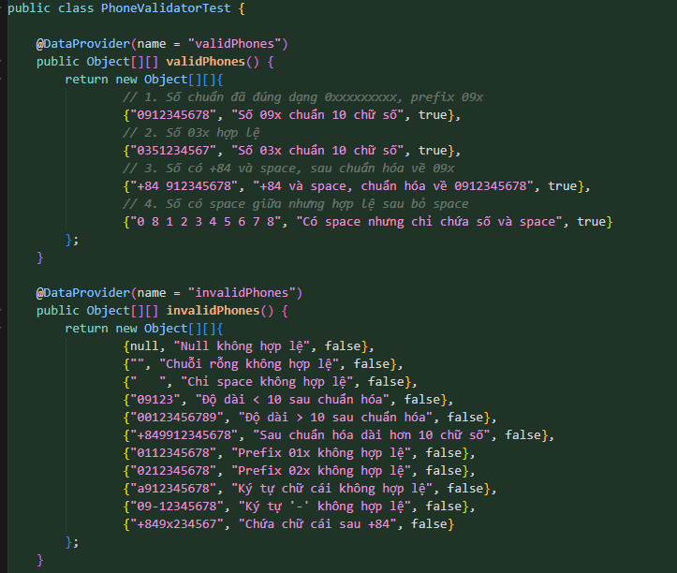
• Chạy → Mong đợi COMPILE ERROR hoặc FAIL (class PhoneValidator chưa tồn tại)
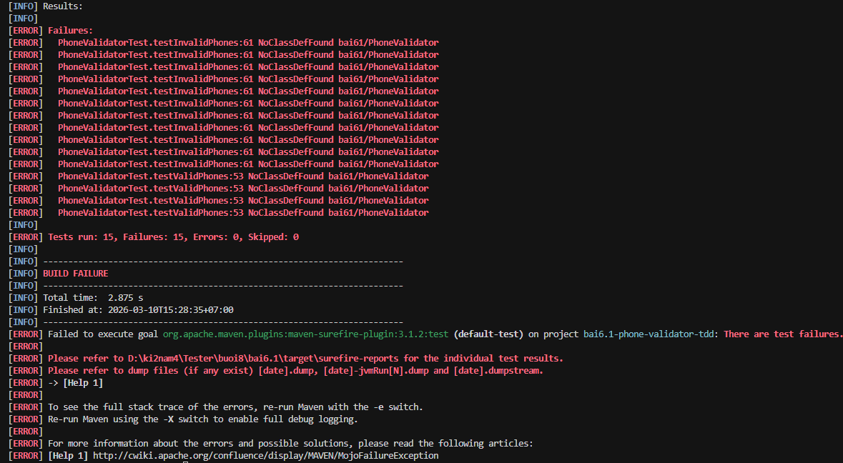

Bước 3 – Viết Code chức năng (GREEN):
• Viết class 'PhoneValidator' với method: public static boolean isValid(String phone)
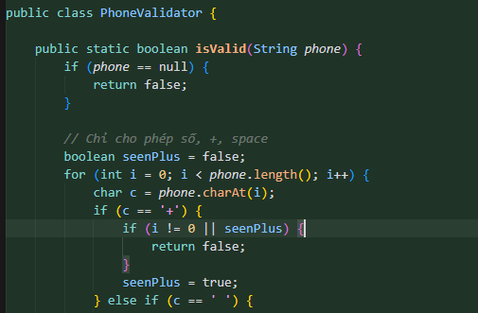
• Chạy lại test → 100% PASS
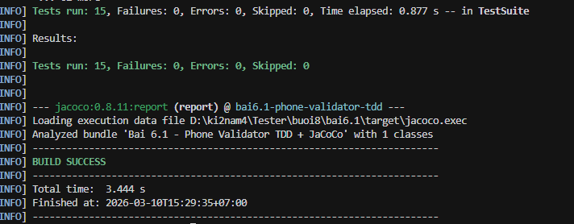

Bước 4 – Đo Coverage:
• Cấu hình JaCoCo, chạy mvn clean test, chụp báo cáo Coverage
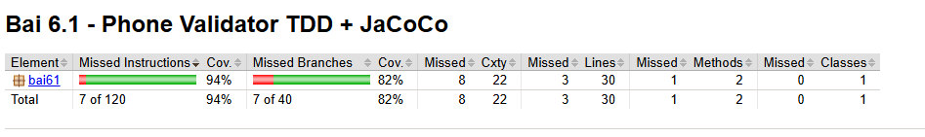

Bài 6.2:
• Vẽ CFG mô tả luồng xử lý form: nhập liệu → validate → hiển thị kết quả (phân tích
source HTML và logic JS)
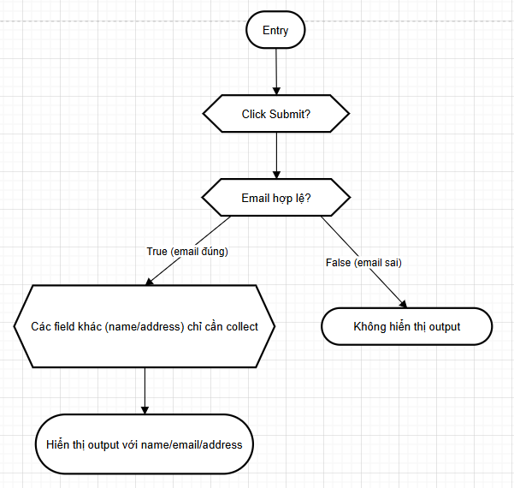
• Từ CFG, xác định các Boundary Value và trường hợp biên (empty, khoảng trắng, ký tự
đặc biệt, email sai định dạng)
2. Boundary Value & trường hợp biên (từ CFG)
2.1 Trường Name (userName)
Empty: "" – form vẫn submit, output có phần Name: nhưng giá trị rỗng.
Chuỗi bình thường: "Nguyen Van A" – đường đi chuẩn (happy path).
Ký tự số / đặc biệt: "User 123" – vẫn chấp nhận, vì không có validate đặc biệt.
2.2 Trường Address (currentAddress)
Empty: "" – form vẫn submit, output hiển thị Name/Email; Address có thể rỗng.
Có ký tự đặc biệt / Unicode: "12/5 Đường A, P.B, Q.C" – kiểm tra hệ thống không lỗi và hiển thị đúng.
2.3 Trường Email (userEmail) – trọng tâm validate
Email phải đúng định dạng (theo HTML5): something@domain.
Hợp lệ (baseline):
"test@example.com", "userb@example.com" … → N1 True → hiển thị output.
Thiếu '@': "testexample.com" → N1 False, không có output.
Thiếu phần local: "@example.com" → N1 False.
Thiếu domain: "test@" → N1 False.
Nhiều '@': "test@@example.com" → N1 False.
Có khoảng trắng: "test example@com" – chứa space → N1 False.
Empty / chỉ space: "", " " → N1 False.
Khi email sai (nhánh N1=False) mong đợi:
Không render vùng #output.
Trường email bị highlight lỗi (class field-error hoặc thuộc tính aria-invalid="true").
2.4 Chuỗi nhập tổng thể
Space ở đầu/cuối: " test@example.com " – boundary cho xử lý trim (tùy vào behavior thực tế của trình duyệt).
Unicode trong address: "Đường số 1, Q.1" – kiểm tra render Unicode.
3. Mapping Boundary Value ↔ Test case Selenium
Test method | Mục tiêu / Boundary | Kết quả mong đợi
testValidInput_ShowsOutput | Email + Name + Address đều hợp lệ (happy path) | Vùng #output hiển thị đủ Name, Email, Address
testEmptyName_StillAccept | Name empty, email + address hợp lệ | Output vẫn render, Name có thể rỗng
testInvalidEmail_ShowsClientValidation | Email sai định dạng (thiếu '@' hoặc domain) | Không hiển thị output, trường email bị highlight lỗi
testEmptyAddress_StillOutput | Address empty, name + email hợp lệ | Output hiển thị Name + Email, address rỗng
testAddressWithSpecialChars | Address chứa nhiều ký tự đặc biệt / Unicode | Output hiển thị nguyên vẹn chuỗi address

• Viết class Selenium 'TextBoxWhiteBoxTest' với các test case tương ứng, sử dụng Page
Object Model (TextBoxPage.java)
